广东省惠州市惠东县港口中学九年级物理《第二十章 能源与能量守恒定律》单元自我测评卷（沪粤版无答案）
一、单项选择题（4小题，每小题6分，共24分）
1、下列关于能源的说法正确的是（ ）
A、煤、石油是当今人类利用的主要能源，它们是可再生能源
B、天然气是一种清洁的能源，人类可以无尽地开发利用
C、如果大量利用太阳能，可能使太阳能在短期内消耗殆尽
D、水能和风能可以从自然界里得到，是可再生能源
2、下面关于能量转化的说法，正确的是（ ）
A、用打气筒给轮胎打气时，打气筒发热，是机械能转化为内能
B、陨石进入大气层成为流星时，是内能转化为机械能
C、壶中的水沸腾，壶盖不断跳动，是水的势能转化为壶盖的动能
D、用砂轮磨刀时，将内能转化为动能
3、下列关于太阳能的说法中错误的是（ ）
A、太阳能十分巨大，供应时间长久
B、太阳能分布广阔，处处可以利用
C、太阳能到达地面的功率稳定，不会受气候和季节的影响
D、太阳能安全、清洁、不会造成环境污染
4、关于核能的下列说法中，不正确的是（ ）
A、核电站是利用原子核裂变的链式反应产生的能量来发电的
B、原子弹是利用轻核聚变和重核裂变而制成的核武器
C、氢弹是利用轻核聚变制成的武器
D、如果对裂变的链式反应不加控制，在极短的时间内就会释放出巨大的能量，发生猛烈爆炸
二、填空题（4小题，每小题6分,共24分）
5、如图所示是利用太阳能的三种方式的示意图，请在空白方框内填上相关的物理名称。 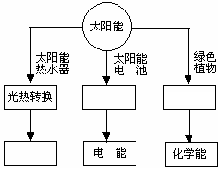
6、核能是________发生变化的过程中释放出的能量，它又叫________能；获得核能的两条途径是_________和_________；目前，人类主要利用核能进行________；人类利用核能过程中主要预防核______________，它会给人类造成很大的伤害。
7、绿色植物通过光合作用将太阳能转化成 ，为开发新能源，人类已能够把油菜籽、蓖麻、大豆等农作物加工转化成“生物燃料”，“生物燃料”属于 (填“不可再生能源”或“ 可再生能源”)。
8、据说在在网上传播着一个关于“永动机”的录像资料。这份录像前面有一段前言，是这样说的：我国青年王某，一个名不见经传，没有受过系统高等教育的小人物在前人无数次失败的基础上，经过无数次地探索，不断地追求，以惊人的毅力，大无畏的精神敢于向科学上的传统观念挑战，敢于向著名的科学权威挑战，攻克了“永动机”——这一世界尖端科学的新技术。
看过这则新闻报道，我相信人类梦想的永动机是________存在的（填“可能”或“不可能”），这是因为 __________________。
三、实验探究（20分）
9、随着工业生产的发展和人们生活水平的提高，煤、石油、天燃气等燃料燃烧释放的二氧化碳越来越多，使全球温室效应加剧。许多科学家认为二氧化碳是最主要的温室气体．阳湖中学科技兴趣小组设计了一个实验，探究二氧化碳气体和空气在相同光照情况下升温的快慢。
(一)活动步骤
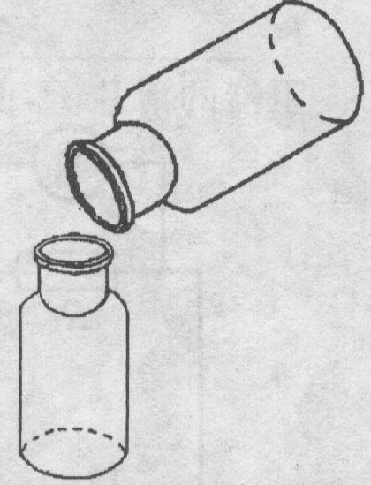
(1)（2分）选两只 (填“相同”或“不同”)的透明广口玻璃瓶，并在用来密封广口玻璃瓶口的木塞中间各钻一小孔。
(2)在化学实验室用稀盐酸和石灰石制取二氧化碳气体。
(3)（4分）用如图20-9所示的方法把集气瓶中的二氧化碳气体慢慢倒人
广口玻璃瓶。用这种方法倾倒二氧化碳气体所应用的物理知识是：
。 图20-9
(4)（3分）将装有二氧化碳气体和装有空气的两只广口玻璃瓶都盖上木塞，并在木塞中间的小孔中各插入 。
(5)（3分）将两只广口玻璃瓶放人冰箱冷藏室一段时间，使两瓶气体的 相同。
(6)从冰箱中取出两只广口玻璃瓶，放在阳光充足的地方。
(7)每隔3min观察并记录数据(持续观察30min)。
(二)（5分）请你在下面空白处设计一个供记录实验数据的表格。

(三)交流[来源:学。科。网]
(8)（3分）温室效应将导致全球气候逐渐变暖，从而造成海平面上升、热带风暴频发等一系列气象灾害，人类已认识到温室效应加剧的危害，正在制定国际公约以限制温室气体的排放。请你提出一个减少二氧化碳气体排放的合理化建议： 。
四、计算题（16分）
10、有一款太阳能热水器，铭牌上的部分参数如右表所示。将它安装在阳光充足的水平台面上，并装满水。
(1)（4分）若它的底部支架与水平台面的接触面积为0.3m²，求它对台面的压力和压强。（取g=10N/kg）

型 号 | JL—88
水 容 量/L[ | 80
自身质量/kg[来 | 40

(2)（4分）某地区（晴天）平均每平方米的面积上，每小时接收的太阳能约为2.8×10⁶J。 若该热水器接受太阳能的有效面积为1.5m²，每天日照时间按8h计算，则它一天中接收的太阳能（E）约为多少？若这些太阳能有60%被热水器中的水吸收，则可使水温升高多少？[c_{水}=4.2×10³J/(kg·℃)]

(3) （4分）若该热水器一天中接收的太阳能，由燃烧煤气(热值q=4.2×10⁷J/kg)来获得，则需要完全燃烧多少千克煤气？

[来源:学。科。网]

(4) （4分）请你：①从能源和可持续发展的角度,说出提倡开发利用太阳能的两点主要理由；②说出当前在利用太阳能方面所面临的某一主要困难（可从自然因素或技术因素等方面思考）。

五、综合能力题（16分）
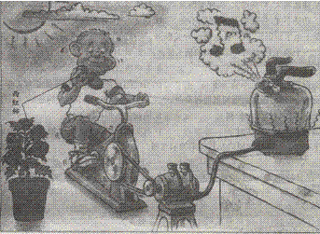
11、为了纪念伟大的物理学家爱因斯坦在100年前完成的三项重大科学发现，联合国把2005年定为“国际物理年”，在纪念活动中，小伟展示给大家一幅“特殊烧水装置”图20-10，表达了他对自然界中能量转化规律的理解。
（1）（12分）请结合本图内容，说明能量在自然界中的转化规律。
图20-10

（2）（4分）在生产、生活中有许多涉及多次能量转化的事例，请试举一例。（至少涉及两次能量转化）

